LABORIE Adrien Compte rendu de TP 2IMACSB

BOURLOT Xavier

**L’amplificateur n°2**

* 1. Amplitude d’entrée : 500mV, Sortie : 5V -> gain de 10. On utilise un montage amplificateur non inverseur, avec , soit R2=18kΩ et R1=2kΩ.

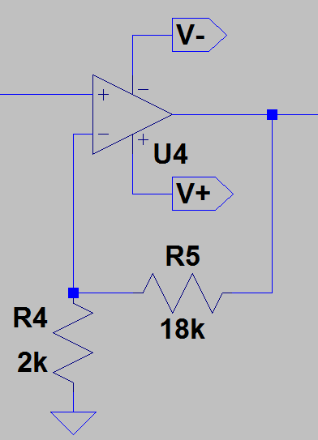

* 1. On teste le bon fonctionnement du montage à l’aide du GBF, en fournissant un signal sinusoïdal 500Hz à 500mV en entrée du montage et en le comparant à la sortie, notamment en termes deu rapport des amplitudes entrée/sortie.
  2. On observe à l’oscilloscope que les signaux sont en phase, de même fréquence et l’amplitude de sortie est bien 10 fois supérieure à celle d’entrée. L’amplificateur n°2 est donc fonctionnel.

**Le déphaseur et l’amplificateur n°1**

On décompose le montage en deux parties : un déphaseur avec gain unitaire et un amplificateur non inverseur similaire aux questions précédentes.

On utilise le montage suivant pour le déphaseur : 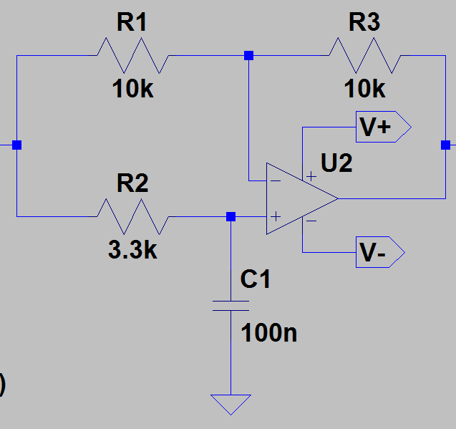

Le couple RC est choisi pour que , on obtient alors un déphasage de -90°.

On peut rendre la fréquence centrale du montage réglable en remplaçant R par un potentiomètre et ainsi ajuster le déphasage à l’aide d’une observation à l’oscilloscope.

* 1. Pour vérifier le montage, on utilise les mêmes réglages du GBF que précédemment. On doit observer un signal de même fréquence et amplitude qu’en entrée. Pour mesurer le déphasage, on peut soit compter manuellement les divisions de décalage et faire un rapport, ou utiliser des curseurs pour obtenir un , et . Enfin, on peut aussi utiliser la fonction de mesure automatique du déphasage fournie par l’oscilloscope.

Après câblage et test du montage, on obtient un déphasage suffisamment proche de -90°, il n’est pas nécessaire d’ajuster R. Le gain unitaire du montage déphaseur est respecté.

* 1. Ainsi, l’amplificateur n°1 doit fournir les mêmes caractéristiques que celles du n°2, à savoir phase et fréquence inchangées, et gain de 10. On utilise le même montage, que l’on place en série avec le déphaseur.
  2. On teste ce montage de manière identique à la question 4.2.

Montage complet pour :

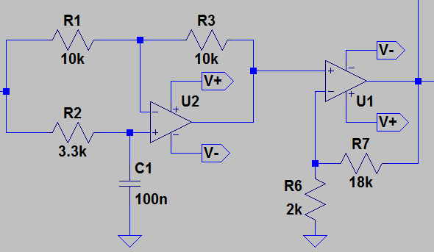

**Le multiplieur AD633JN**

* 1. 

Les tensions maximales autorisées sont ±18V, on peut donc l’alimenter en ±15V.

* 1. 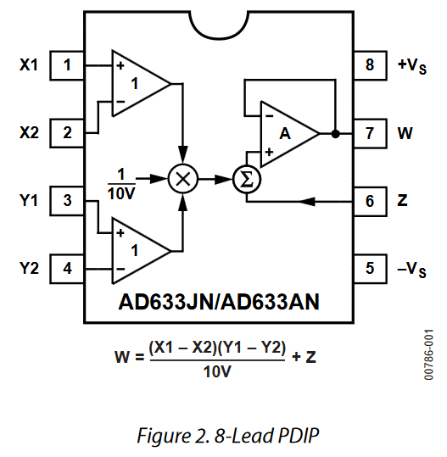
  3. 

Ici, donc ce composant est adapté à cette application.

* 1. :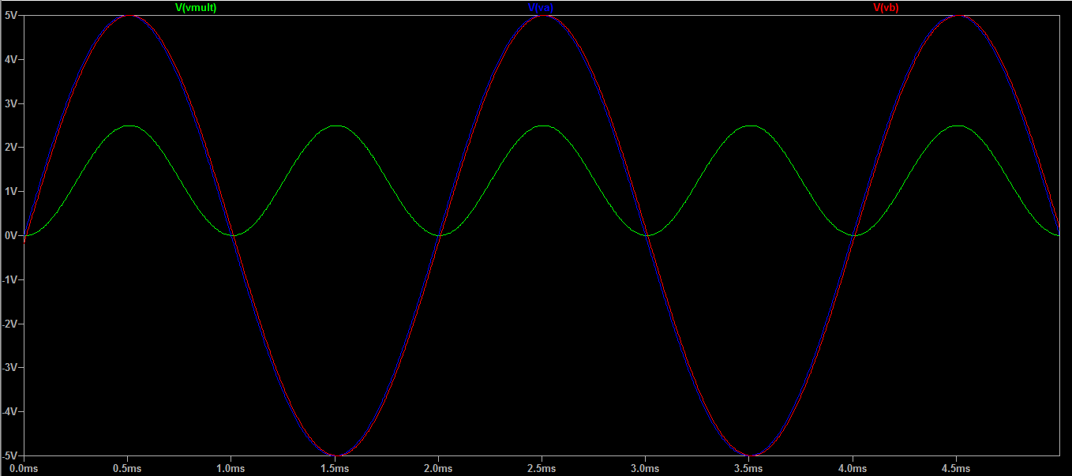

Valeur moyenne de

En phase :

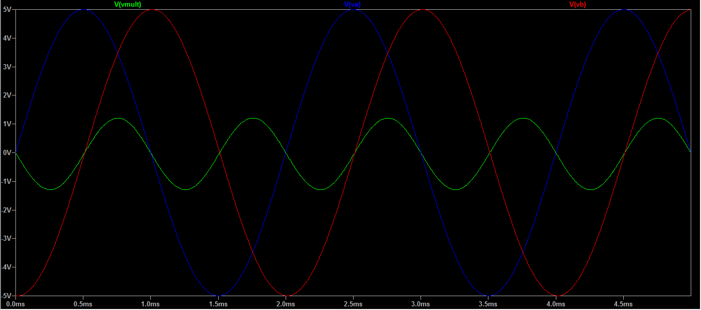

Valeur moyenne de

:

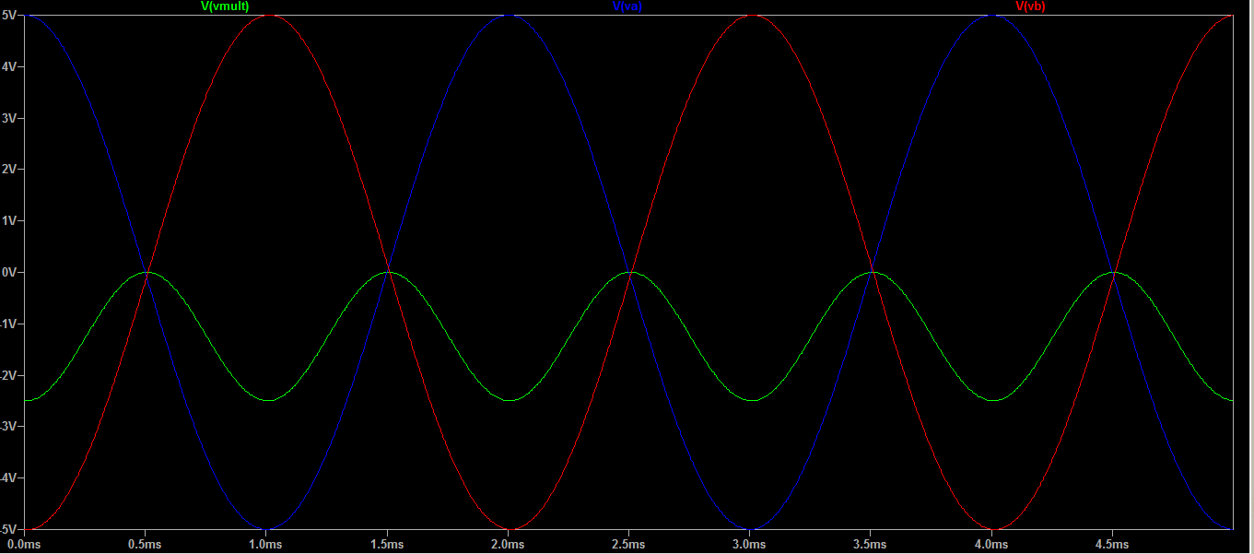

Valeur moyenne de

* 1. Le dernière étage doit fournir une tension continue représentant la valeur moyenne de la tension en sortie du multiplieur. On utilise pour cela un simple filtre RC dont la constante de temps est >> 500Hz : on prendra .

L’ondulation résiduelle est négligeable.

* 1. On compare à l’oscilloscope les sorties du multiplieur et du filtre RC, et on s’assure que la composante continue est présente et que l’oscillation résiduelle est négligeable. On répète les observations pour différentes valeurs de .

Schéma d’ensemble final :

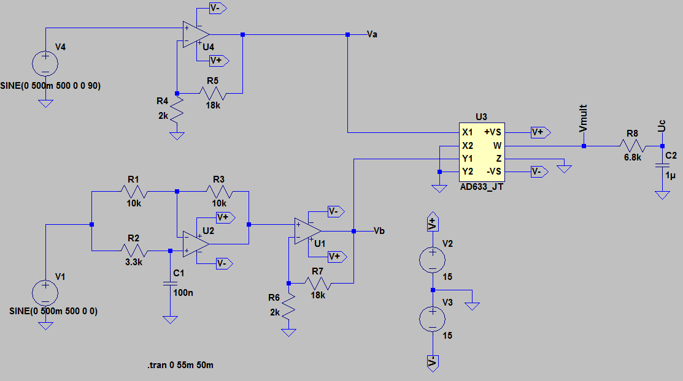

**Démodulation d’amplitude**

* 1. Le spectre du signal modulé contient des raies de fréquence .

Or, de l’ampli op. Donc l’amplification est possible avec ce montage.

* 1. Approche expérimentale :  
     On choisit initialement un couple RC tel que . On ajuste alors le couple RC jusqu’à obtenir la démodulation souhaitée à l’oscilloscope.

Afin de pouvoir négliger les effets parasites de la diode (), on place le montage démodulateur en aval de l’amplificateur , afin de bénéficier de plus grandes amplitudes.

* 1. Ce dispositif n’a pas été réalisé par manque de temps.
  2. On effectue le couplage AC grâce à un condensateur de grande capacité (Z faible à 500Hz).

On choisit 10µF.

Conclusion : Le montage obtenu est capable d’extraire une tension continue proportionnelle au déphasage, bien qu’il soit légèrement instable, notamment à cause du filtrage insuffisant.